Отчёт 4

Задание 1

Сперва чтобы сделать шахматы, нужно изменить углы. Для первого прямоугольника убираем замок в верхней панели и от руки там где углы вводим произвольное значение скруглённости углов
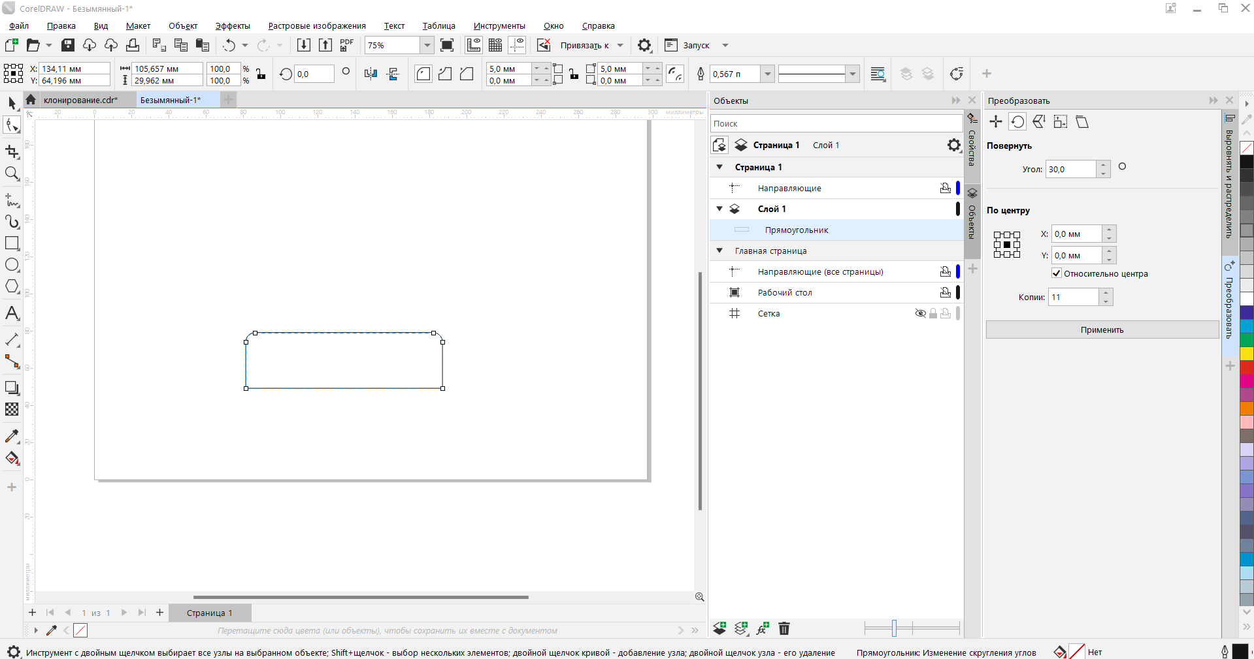
Для общего скругления возвращаем замок и перетягиваем углы кликом по одному из них.
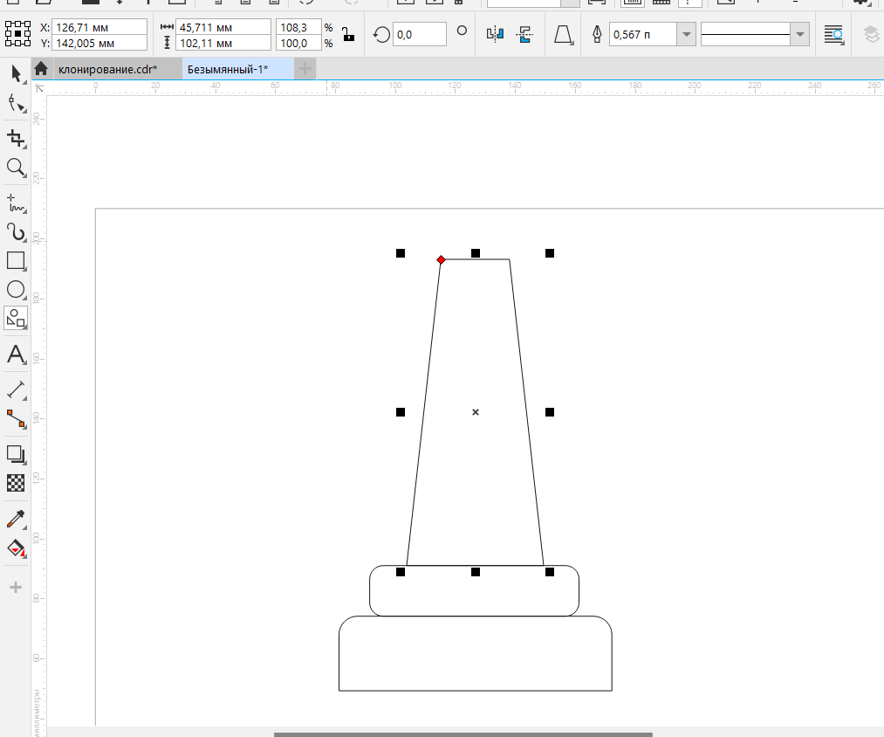
Через стандартные фигуры находим трапецию
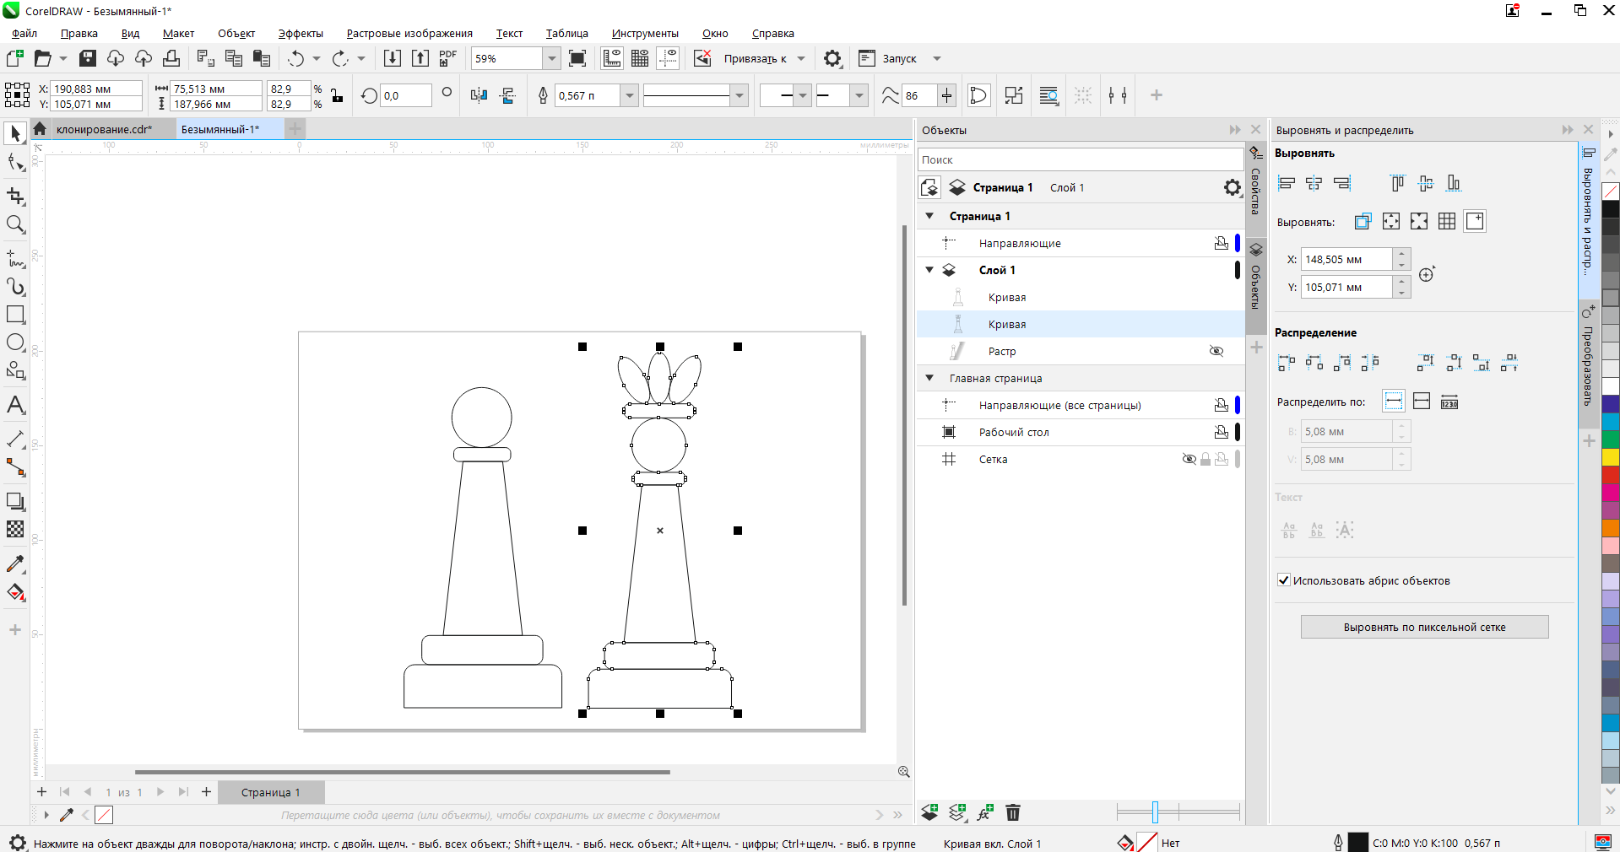
После того, как всё сделали, выравниваем по центру. Заходим в выравнивание и распределение и выбираем центрировать по вертикали.
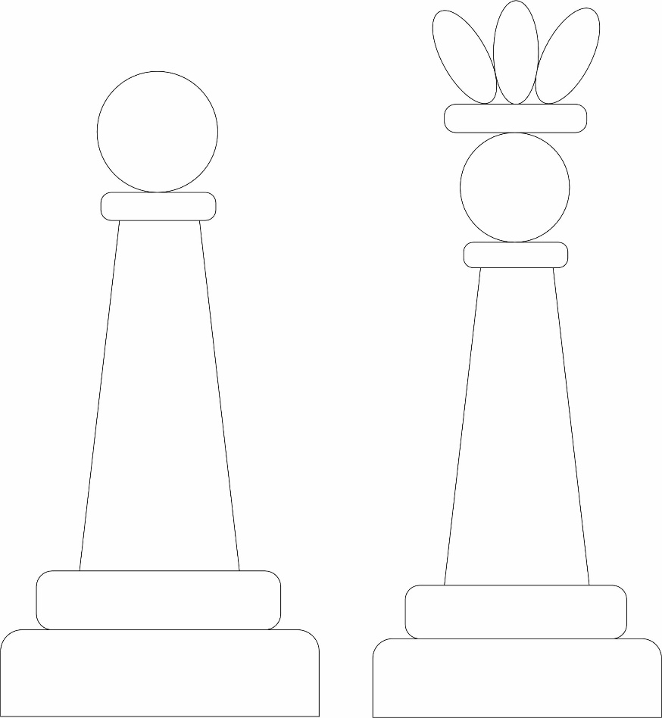
Задание 2
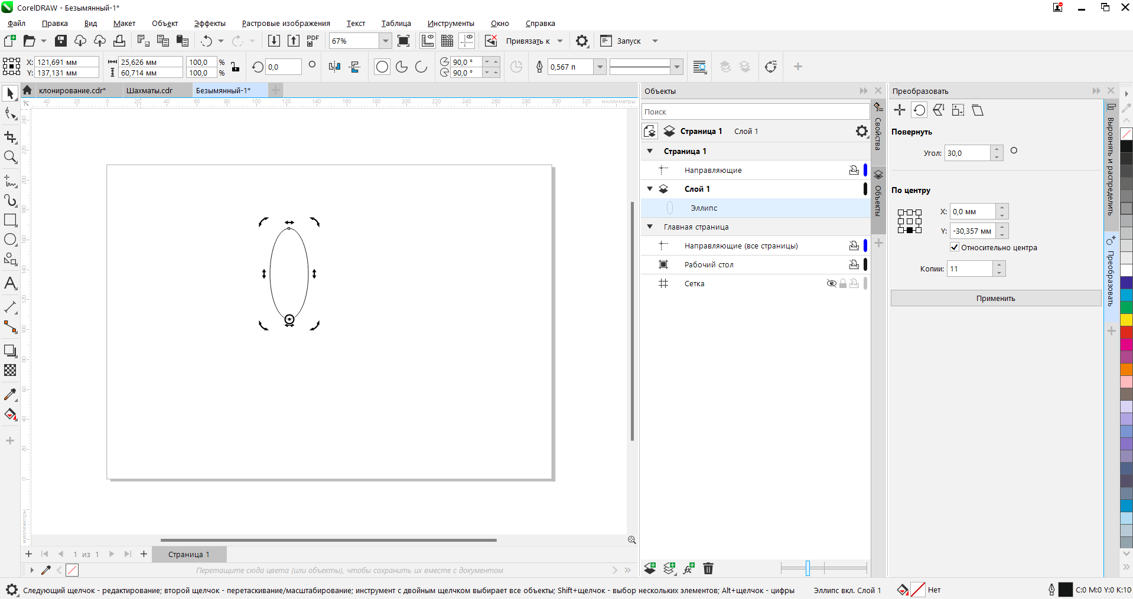
Создаём овал и перемещаем его центр на нижний квадрант, и там где преобразовать выбираем вращение. Далее – вращение – указываем угол 30 градусов. Создаём большое колво дубликатов с помощью кнопки применить.
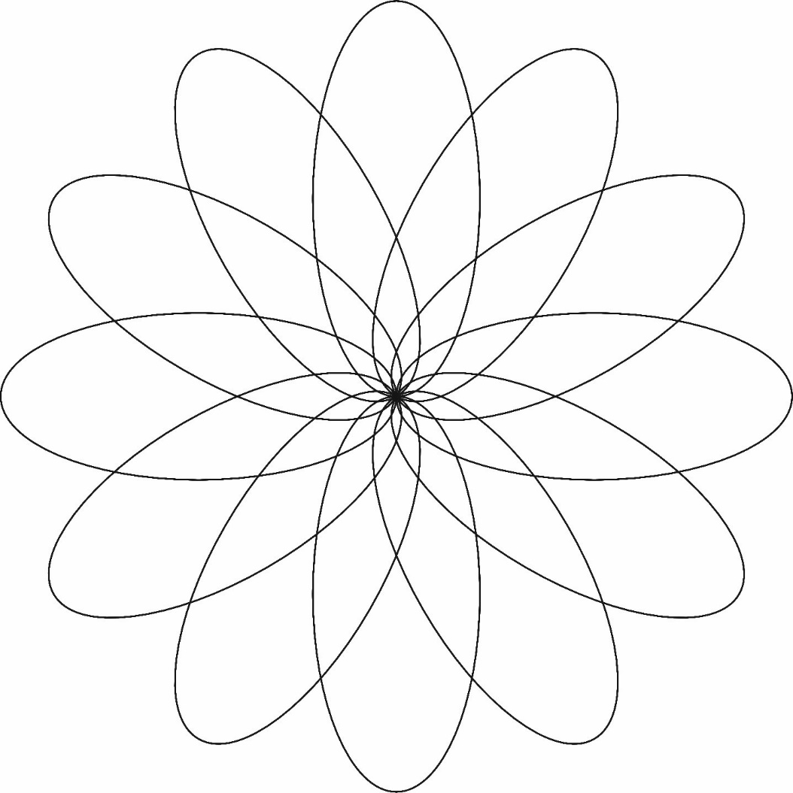
Задание 3
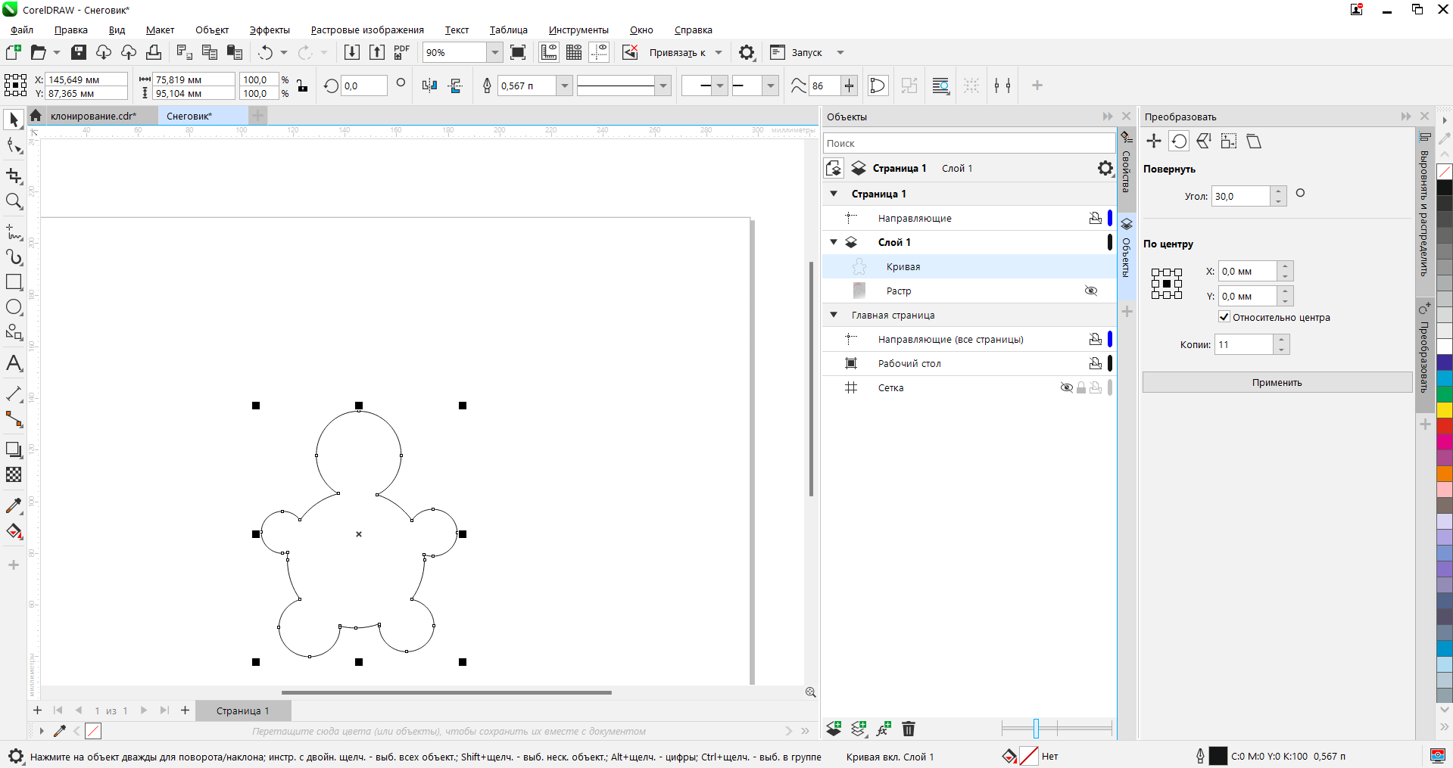
Создаём несколько кругов и выполняем их слияние через шифт.

С помощью инструмента свободная форма рисуем его рожу. Удаляем лишние точки и поправляем. Ставим ему жирность 3 пункта.
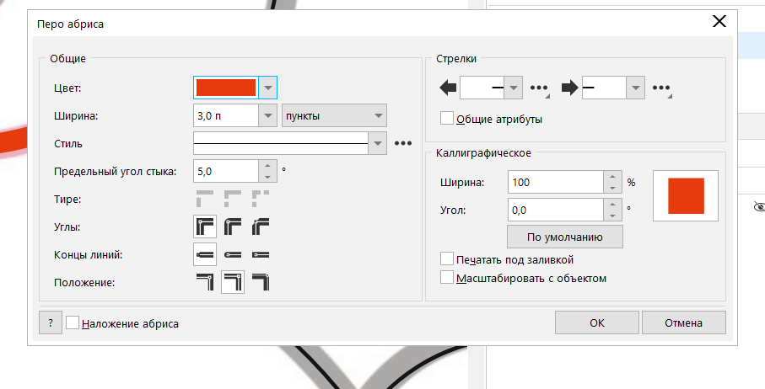
Там мы меняем цвет линии. Просто стоит нажать на перо абриса в нижей панели в нижнем правом углу.
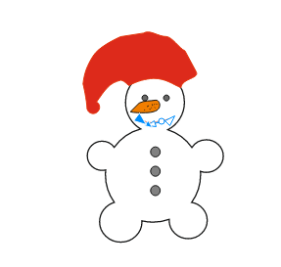

Задание 4

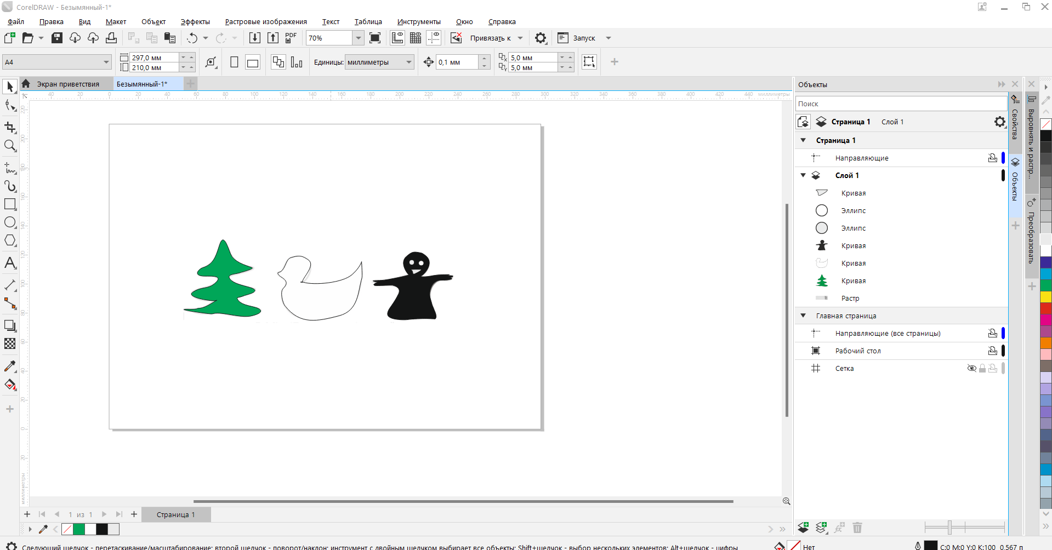
Используя инструмент свободная форма рисуем следующие фигуры. Поправляем с помощью инструмента свободных форм.
Задание 5
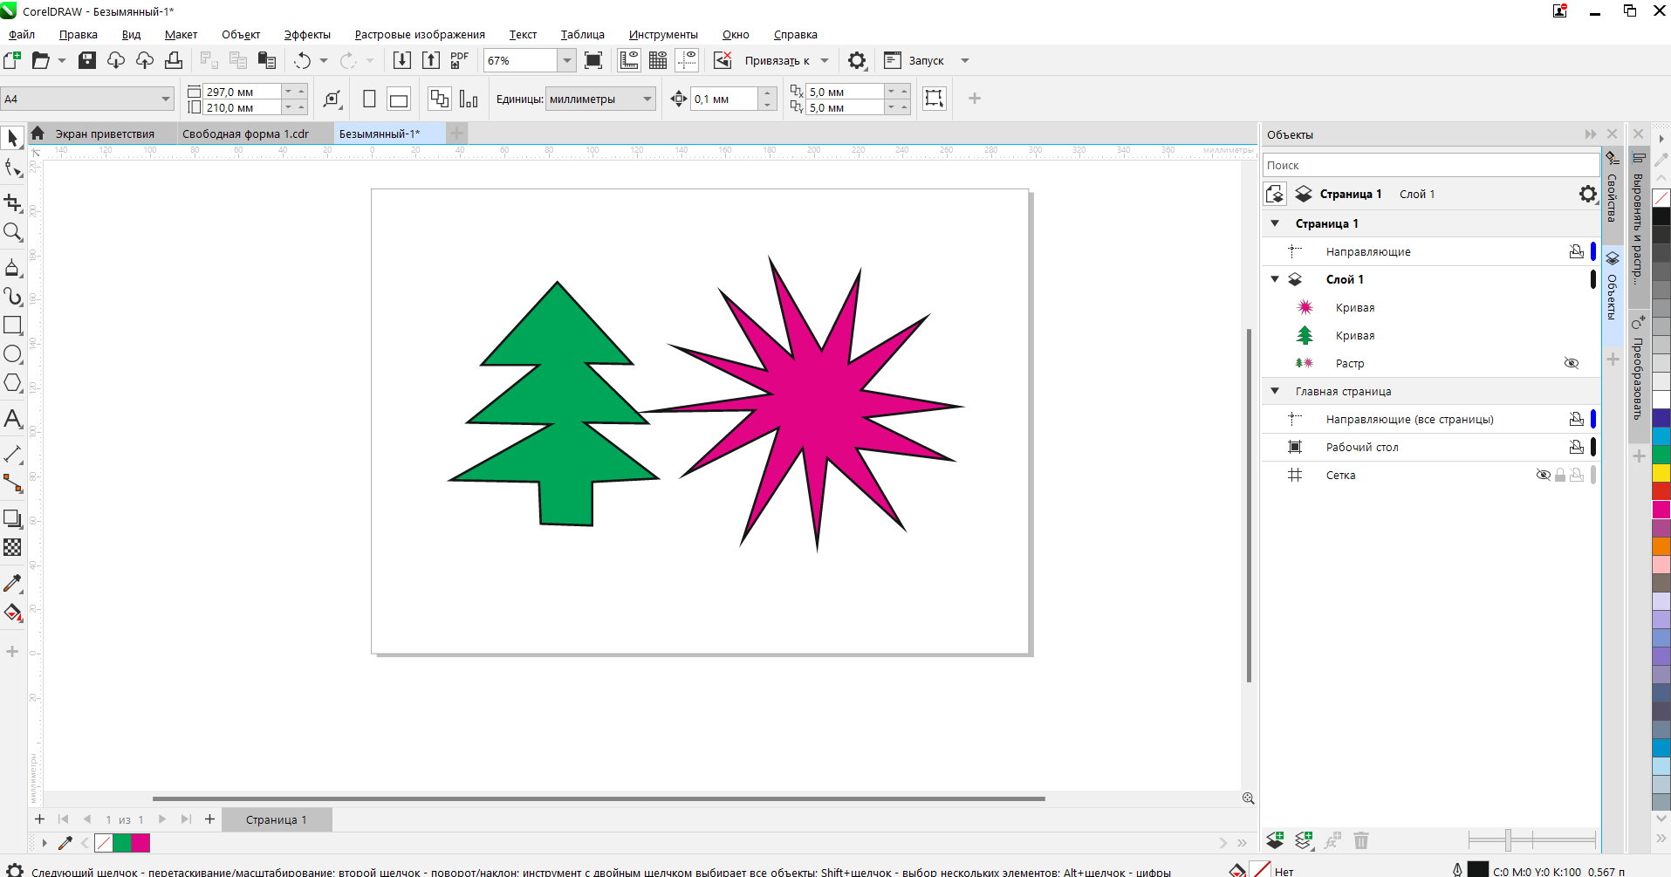
С помощью инструмента ломанные линии рисуем следующие фигуры.

